# Κατηγορίες αλγορίθμων

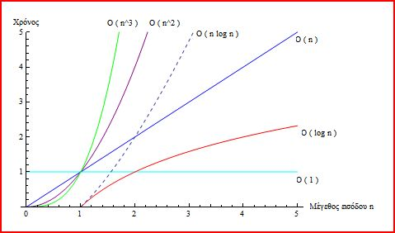

Γραφική αναπαράσταση ρυθμού ανάπτυξης

Οι περισσότεροι αλγόριθμοι πρακτικού ενδιαφέροντος μπορούν να ταξινομηθούν ανάλογα με τη χρονική τους πολυπλοκότητα στις επόμενες κατηγορίες:

* $O(1)$ Ο αλγόριθμος εκτελεί κάθε εντολή ένα σταθερό αριθμό φορών και έτσι θα χρειαστεί πάντοτε τον ίδιο χρόνο για να εκτελεστεί, άσχετα από το μέγεθος εισόδου δεδομένων. Τέτοιος αλγόριθμος λέγεται ότι είναι ***σταθερής***πολυπλοκότητας. Παράδειγμα είναι η προσθήκη ενός στοιχείου σε μια στοίβα (PUSH). Σε μία σωστά υλοποιημένη στοίβα, το μέγεθος δεν παίζει ρόλο. Ο χρόνος είναι ίδιος εάν η στοίβα έχει 100 στοιχεία ή ${10}^{100}$ στοιχεία.
* $O(\log{n)}$ Με $\log{n}$ εννοούμε τον δυαδικό λογάριθμο $\log_{2}n$. Όταν διπλασιάζεται η είσοδος $n$, ο χρόνος εκτέλεσης αυξάνεται κατά ένα σταθερό ποσό. Ένας ***λογαριθμικός***αλγόριθμος αυξάνεται λίγο πιο αργά με αυξανόμενο $n$, π.χ. αν για δεδομένα μεγέθους 100 ο αλγόριθμος χρειάζεται 1 δευτερόλεπτο για να τελειώσει, για δεδομένα μεγέθους 200 ο αλγόριθμος θα χρειαστεί 2 δευτερόλεπτα, και για δεδομένα μεγέθους 400 ο αλγόριθμος θα χρειαστεί 3 δευτερόλεπτα. Τέτοιοι αλγόριθμοι, όπως η δυαδική αναζήτηση σε ταξινομημένο πίνακα, είναι εξαιρετικά αποδοτικοί στην αντιμετώπιση εισόδων μεγάλου μεγέθους.
* $O(n)$ Η πολυπλοκότητα λέγεται ***γραμμική*** και είναι η καλύτερη επίδοση αν ο αλγόριθμος χρειάζεται να επεξεργαστεί $n$ στοιχεία εισόδου. Όταν διπλασιάζεται η είσοδος $n$, ο χρόνος εκτέλεσης Whenever διπλασιάζεται επίσης.
* $O(n\log{n)}$ Ο αλγόριθμος διαβάζεται «***en log en***». Όταν διπλασιάζεται η είσοδος $n$, ο χρόνος εκτέλεσης αυξάνεται λίγο παραπάνω από το διπλάσιο.
* $O(n^{2})$ Η ***τετραγωνική*** πολυπλοκότητα. Τέτοιοι αλγόριθμοι έχουν πρακτική αξία μόνο για προβλήματα μικρού μεγέθους. Όταν διπλασιάζεται η είσοδος $n$, ο χρόνος εκτέλεσης τετραπλασιάζεται.
* $O(n^{3})$ Η *κ****υβική*** πολυπλοκότητα. Τέτοιοι αλγόριθμοι έχουν πρακτική αξία μόνο για προβλήματα μικρού μεγέθους. Όταν διπλασιάζεται η είσοδος $n$, ο χρόνος εκτέλεσης οχταπλασιάζεται.
* $O(2^{n})$ Εκθετική πολυπλοκότητα. Τέτοιοι αλγόριθμοι συνήθως δεν έχουν πρακτική αξία. Όταν διπλασιάζεται η είσοδος $n$, ο χρόνος εκτέλεσης τετραγωνίζεται!

### Δραστηριότητα

Κατεβάστε το αρχείο Compare4.cdf και μελετήστε τη συμπεριφορά των διάφορων κατηγοριών αλγορίθμων όταν αυξάνεται το μέγεθος εισόδου.